ESCUELA NORMAL DE EDUCACIÓN PREESCOLAR

***Ciclo 2020 – 2021***



**Student:** Dibeth Atziri Carreón

**Teacher:** Mayela Alejandra del Carmen Gaona García

**Subject:** ENGLISH B2 ONLINE

*“Platform Report of Advance”*

***Unit II.***

31 de mayo de 2021 Saltillo, Coahuila

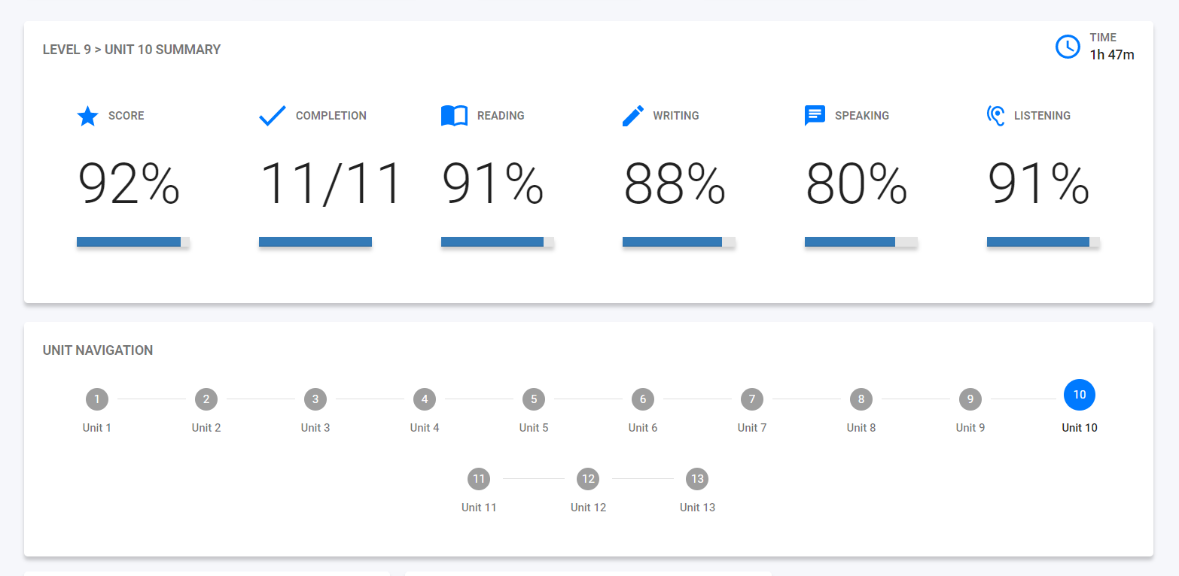UNIT 10.

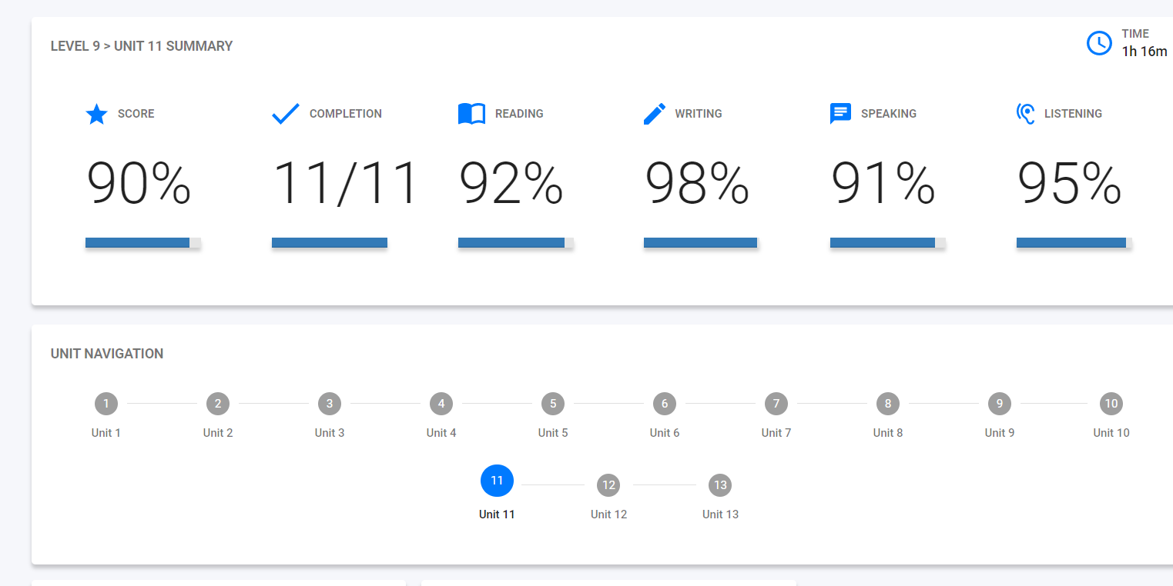UNIT 11.

